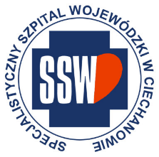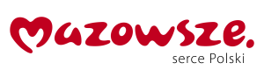

Ciechanów dnia 20.12.2024 r.

AT - ZP/2501/105/24

**Uczestnicy postępowania**

dotyczy: przetargu w trybie podstawowym bez negocjacji na dostawę **sprzętu medycznego jednorazowego dla oddziałów szpitalnych** ogłoszonego w dniu 09/12/2024 r w **BZP**, nr ogłoszenia **2024/BZP 00641482** oraz zamieszczonego na stronie internetowej Szpitala – [https://zamowienia.szpitalciechanow.com.pl](https://zamowienia.szpitalciechanow.com.pl/)

Specjalistyczny Szpital Wojewódzki w Ciechanowie udziela informacji o kwocie, jaką zamierza przeznaczyć na sfinansowanie zamówienia, zgodnie z art. 222 ust.4 ustawy z dnia 11 września 2019 r. Prawo zamówień publicznych.

|  |  |
| --- | --- |
| **Nazwa pakietu/Wykonawca** | **kwota przeznaczona na sfinansowanie PLN** |
| Pakiet 1 - myjki jednorazowe | 141 450,00 |
| Pakiet 2 - higiena jamy ustnej | 63 616,32 |
| Pakiet 3 - mata chłonna | 99 235,80 |
| Pakiet 4 - szkiełka nakrywkowe | 5 265,00 |
| Pakiet 5 - prześcieradło jednorazowe medyczne | 32 400,00 |
| Pakiet 6 - worki i słój na mocz | 53 762,40 |

E.Katarzyna Jakimiec

Specjalista ds. Zamówień Publicznych